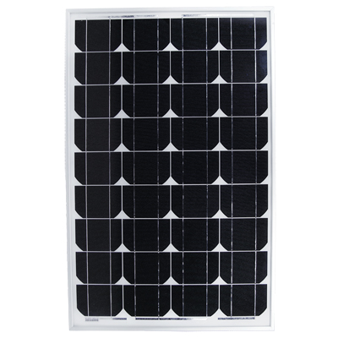

**Solar Laderegler 12A    12V/24V**

19V 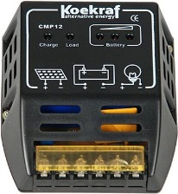

3,8V bei abgeklemmter Batterie

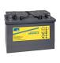 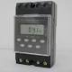

Solar Gel Batterie Sonnenschein 55AH

12V Zeitschaltuhr 25A

Bei ***an***gekl. Batterie 12V 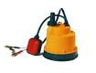

Bei ***ab***gekl. Batterie 3,7V

Pumpe 12V 65 W